ЭТИ ДОРОЖНЫЕ ЗНАКИ ОБЯЗАН ЗНАТЬ ВЕЛОСИПЕДИСТ!

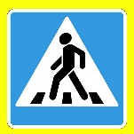
ПЕШЕХОДНЫЙ ПЕРЕХОД
место для перехода проезжей части. При пересечении велосипедист обязан спешиваться (катить велосипед рядом)

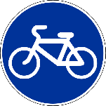
ВЕЛОСИПЕДНАЯ ДОРОЖКА ИЛИ ПОЛОСА ДЛЯ ВЕЛОСИПЕДИСТОВ
Движение только на велосипедах, мопедах и пешеходам (при отсутствии тротуара или пешеходной дорожки)
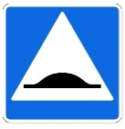
ИСКУССТВЕННАЯ НЕРОВНОСТЬ
Велосипедист должен сбавить скорость

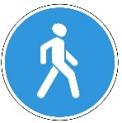
ПЕШЕХОДНАЯ ДОРОЖКА
Велосипедист должен быть внимателен к движению пешеходам на ней


ПЕСЕЧЕНИЕ РАВНОЗНАЧНЫХ ДОРОГ
Велосипедист будь осторожен, не забудь про помеху справа

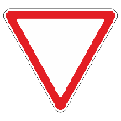
УСТУПИТЕ ДОРОГУ
Водитель должен уступить дорогу транспортным средствам, движущимся по пересекаемой дороге
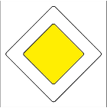
ГЛАВНАЯ ДОРОГА
Дорога, на которой водитель имеет приоритет проезда перекрестков


ДВИЖЕНИЕ БЕЗ ОСТАНОВКИ ЗАПРЕЩЕНО
Обязывает водителя остановиться, чтобы уступить дорогу

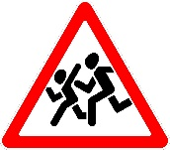
ДЕТИ
Участок дороги, на котором возможно появление детей с территории детского учреждения, который прилегает непосредственно к дороге
ОЧЕНЬ ВАЖНО!

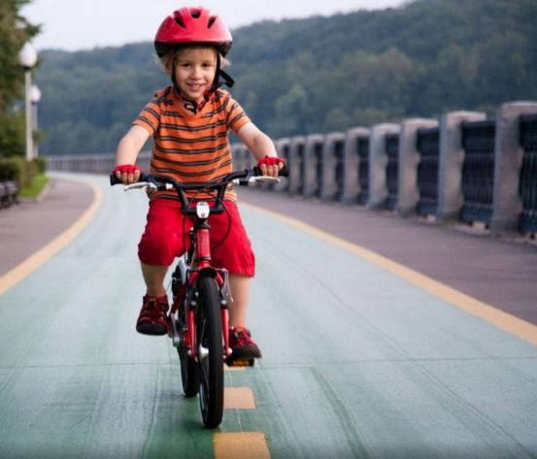
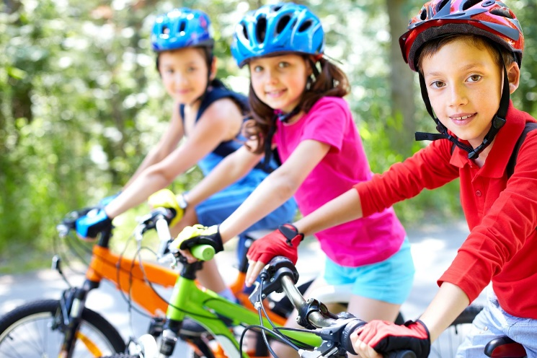

- В обязательном порядке использовать велошлем и защитную амуницию;
- Обязательны для велосипедиста является исправность тормозов и наличие звукового сигнала, а при использовании в темное время суток или при ухудшенной видимости велосипедист обязан оснастить свое транспортное средство двумя фонарями: белого цвета – спереди и красного – сзади;
- По бокам на велосипед необходимо укрепить оранжевые или красные светоотражатели. Такие требования относительно освещения и светоотражателей обусловлены необходимостью обозначить велосипед в темноте, сделать его более заметным для других участников движения.



ОГИБДД МО МВД России «Сысертский»
ПРАВИЛА ДОРОЖНОГО ДВИЖЕНИЯ

ДЛЯ ЮНЫХ ВЕЛОСИПЕДИСТОВ

БЕРЕГИ СЕБЯ!

г. Сысерть

ЧТО НУЖНО ЗНАТЬ ВЕЛОСИПЕДИСТУ!

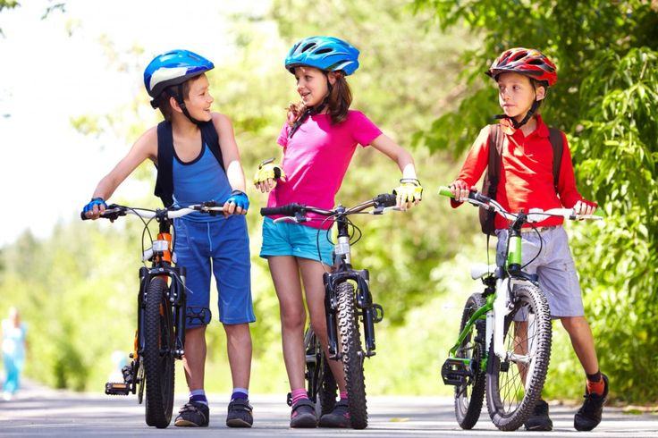

ВЕЛОСИПЕД – транспортное средство, которое имеет по крайне мере два колеса и приводится в движение как правило мускульной энергией лиц, находящихся на этом транспортном средстве, в частности при помощи педалей и рукояток.

ВЕЛОСИПЕД – транспортное средство, которое имеет по крайне мере два колеса и приводится в движение как правило мускульной энергией лиц, находящихся на этом транспортном средстве, в частности при помощи педалей и рукояток.

ВЕЛОСИПЕДИСТ – лицо, управляющее велосипедом.

До 7 лет – передвигаться только по тротуарам, пешеходным или велопешеходным дорожкам
С 7 до 14 лет – разрешено движение по тротуарам, пешеходным и велопешеходным дорожкам, велосипедным дорожкам, в жилых зонах, обозначенных специальными знаками
С 14 лет – разрешено движение по крайнему правому ряду проезжей части дороги, но только при отсутствии велосипедных и велопешеходных дорожек.

ВОДИТЕЛЯМ ВЕЛОСИПЕДА ЗАПРЕЩАЕТСЯ!
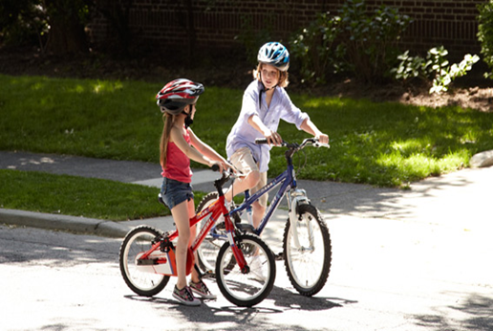

- Ездить, не держась за руль хотя бы одной рукой.
- Перевозить пассажиров, кроме ребёнка в возрасте до 7 лет на дополнительном сиденье, оборудованном надёжными подножками.
- Перевозить груз, который выступает более чем на 0,5 м по длине или ширине за габариты, или груз, мешающий управлению.
- Двигаться по дороге при наличии рядом велосипедной дорожки.
- Поворачивать налево или разворачиваться на дорогах с трамвайным движением и на дорогах, имеющих более одной полосы для движения в данном направлении.
- Двигаться по автомагистралям
- Двигаться по дороге в тёмное время суток (и/или в условиях недостаточной видимости) без включенного переднего белого фонаря.

СИГНАЛЫ, ПОДАВАЕМЫЕ ВЕЛОСИПЕДИСТОМ:

У велосипедистов приняты следующие условные сигналы:

- Для остановки поднимаешь руку вверх.
- Для обозначения поворота налево необходимо вытянуть прямую левую руку в сторону поворота или согнуть правую руку в локте.
- Для поворота направо нужно вытянуть прямую правую руку в сторону поворота или согнуть левую руку в локте.
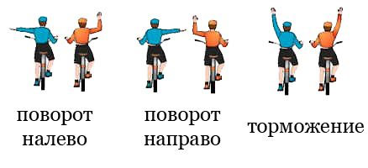

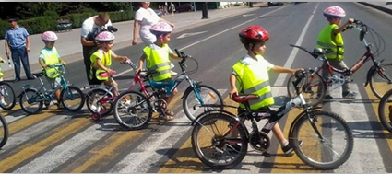

НА ПЕШЕХОДНОМ ПЕРЕХОДЕ ТОЛЬКО СПЕШИВАТЬСЯ!

